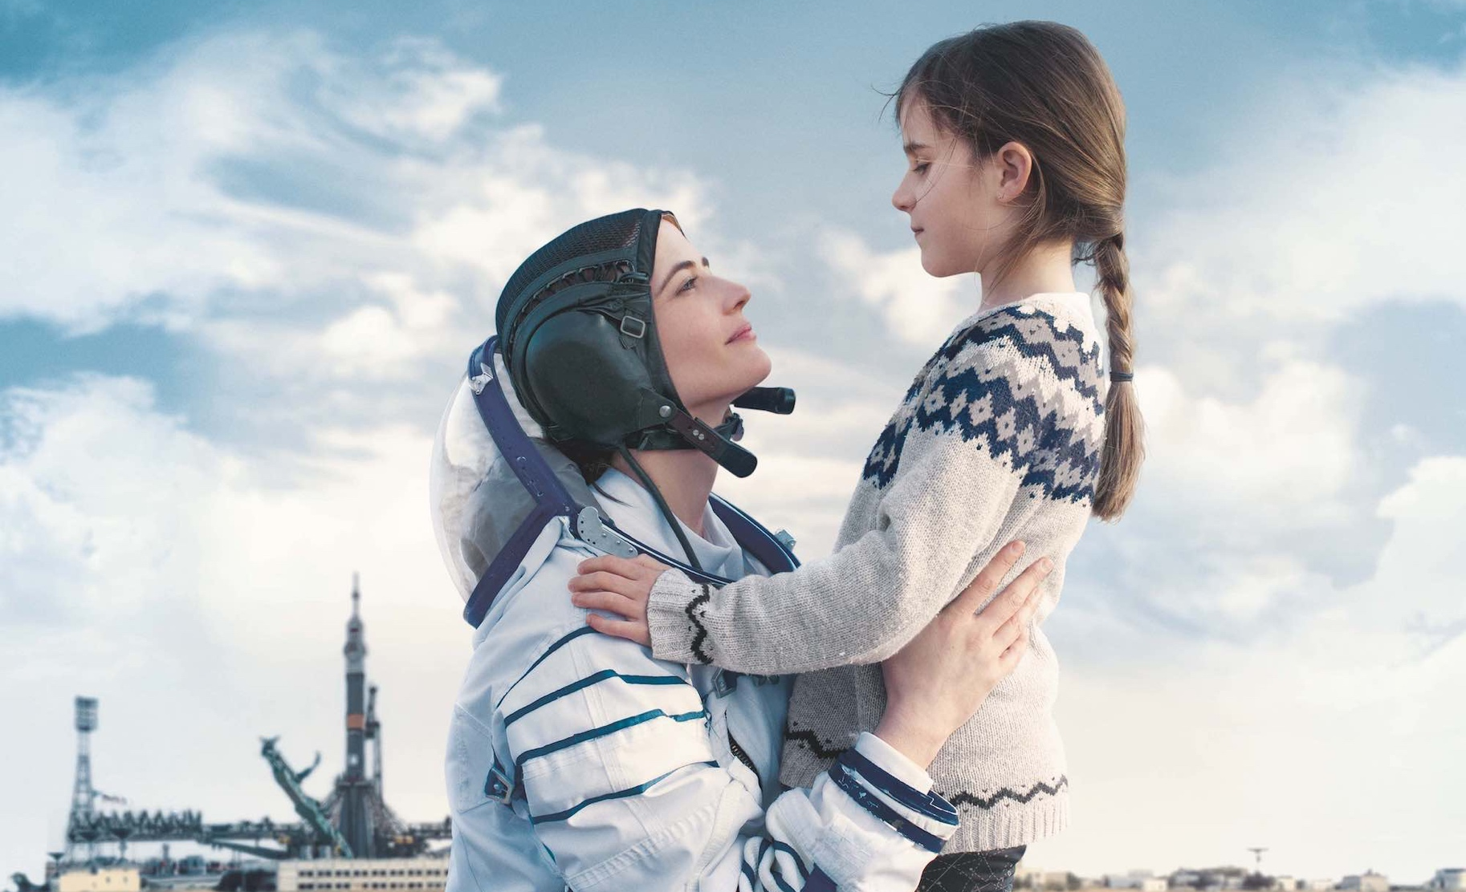
PROXIMA DISTRIBUČNÍ LIST

Francie 2019 | 107 minut | české titulky | nevhodný do 12 let | DCP | premiéra: 19. března 2020 | konec monopolu: 5. ledna 2030

■ originální název Proxima ■ žánr drama
■ režie, scénář Alice Winocour ■ kamera Georges Lechaptois ■ střih Julien Lacheray ■ hrají Eva Green, Matt Dillon, Sandra Hüller, Zélie Boulant, Lars Eidinger

■ programace Radek Rubáš, +420 777 161 402, program@aerofilms.cz, online objednávky v portálu disfilm
- stránka filmu https://www.aerofilms.cz/proxima/
- materiály http://aero.capsa.cz/ (login a heslo: guest)

■ synopse
Astronautka Sarah (Eva Green) se připravuje na roční pobyt na oběžné dráze. Jako jediná žena ve vesmírné misi „Proxima“ podstupuje psychicky a fyzicky náročný trénink, zatímco pečuje o svou milovanou sedmiletou dcerku Stellu. Perfekcionistka Sarah se snaží v práci podávat stoprocentní a soustředěný výkon, s blížícím se odloučením je to však čím dál složitější. Strhující příběh matky a dcery má navzdory netradičnímu prostředí univerzální téma: hledání rovnováhy mezi osobními sny a rodičovskou láskou.

■ proč tento film?
„Fenomenální Eva Green je v hlavní roli astronautky Sarah strhující a naprosto uvěřitelná. I díky jejímu skvělému výkonu se režisérce Alici Winocour daří vyprávět příběh soustředěné profesionálky i milující matky s nebývalou citlivostí a autenticitou. Kromě režie a herectví je ale nutné zmínit ještě jednu věc – fascinující prostředí. Tvůrci dostali přístup přímo do nejslavnějšího astronautského výcvikového střediska v ruském Hvězdném městečku i do útrob kosmodromu Bajkonur. Divák tak dostává nejen intimní a dojemný příběh o rodičovské lásce a snaze najít rovnováhu mezi rodinou a kariérou, ale i velmi věrnou a vizuálně působivou ukázku toho, co takový let do kosmu obnáší. Filmů o objevování vesmíru už se natočilo spousta. Takový, jako Proxima, jste ale ještě neviděli.“
Kateřina Dvořáková, Aerofilms

